ALGORITMA DAN STRUKTUR DATA



Rio Andre Prasetyo

L200150036

UNIVERSITAS MUHAMMADIYAH SURAKARTA

Kode program padapython :

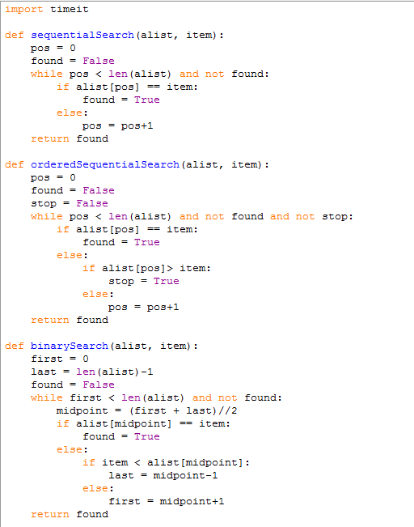

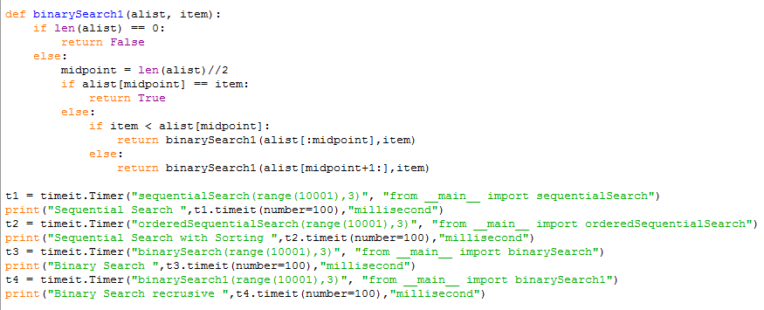



Hasildari program di atas :

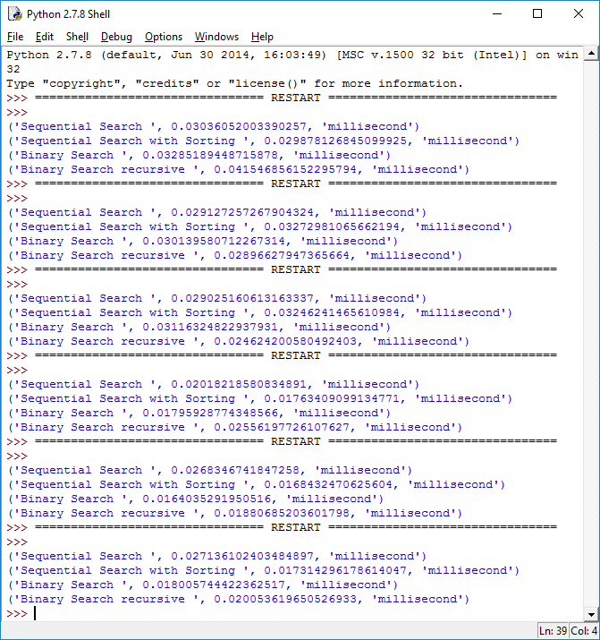

Dari perbandingan programdiatas,. Secarateori Binary Search lebihcepatdanlebihefisiendaripada Sequential Search.